Муниципальное бюджетное дошкольное образовательное учреждение –
детский сад № 186

ИЗОТЕРАПИЯ,
КАК СРЕДСТВО УКРЕПЛЕНИЯ ЭМОЦИОНАЛЬНОГО ЗДОРОВЬЯ ДОШКОЛЬНИКА

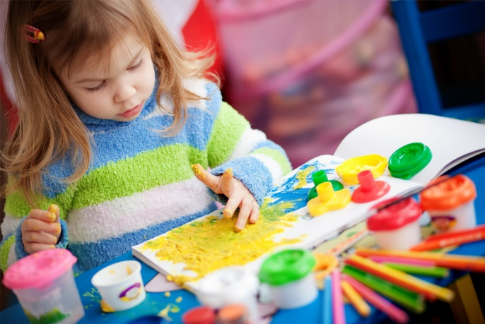
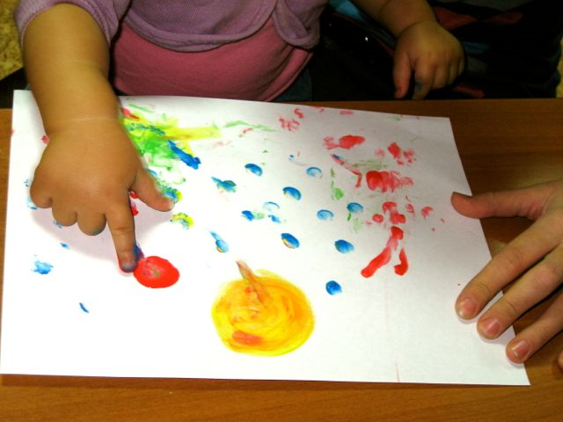

Дошкольный возраст - важнейший период жизни ребенка, ведущей деятельностью которого является игра и изобразительное творчество. Современные исследователи указывают на большую роль изобразительного искусства и игры в формировании психики ребенка, как нормально развивающегося, так и с ограниченными возможностями здоровья. В ситуации, когда вербальные контакты между детьми в группе затруднены, изотерапия выступает в роли средства общения, способствует сплочению и взаимодействию детей.
Изотерапия – это одна из инновационных здоровьесберегающих технологий и является разновидностью арт-терапии.
Изотерапия – это терапия с помощью изобразительного искусства. Терапия искусством позволяет максимально реализовать творческие способности ребёнка, помогает малышу познать своё предназначение. Благодаря рисованию, человек легче воспринимает болезненные для него события (в семье, с детьми, в адаптации). Выражая себя через рисунок, ребенок дает выход своим чувствам, желаниям, мечтам, перестраивает свои отношения в различных ситуациях и безболезненно соприкасается с некоторыми пугающими, неприятными, травмирующими образами. Это особенно важно в коррекционной работе с невротичными и тревожными детьми. В своей практической деятельности я использую детский рисунок как в диагностике (тест «Рисунок и человек», графические диктанты, фонетические тесты, тесты - лабиринты, тест Керна – Ирасека и др.) так и в коррекционно-развивающей работе с детьми, имеющими проблемы в эмоционально-волевой сфере (высокая тревожность, агрессия, низкая самооценка, робость, застенчивость). Именно в рисунке отражаются не только уровень развития графических навыков и овладение техникой рисования, но и характеристики интеллектуального развития, особенности личности и характера, а также особенности межличностных отношений. Цикл изотерапевтических техник, направленных на коррекцию эмоционально-волевой сферы детей дошкольного возраста.
«Разноцветные листы».
Цель: совершенствование элементов саморегуляции, тренировка последовательности действий, погашение гиперактивности.
Инструкция: ребенку предлагается поочередно раскрасить красками листы бумаги (красным, желтым, синим, зеленым), после чего в этой же последовательности повесить листы на стену, закрывая один другим.
«Рисунок глиной».
Цель: снятие напряжения, тактильная стимуляция, развитие воображения.
Инструкция: предложить ребенку окунуть пальчики в глину (пальчиковые краски) и рисовать по бумаге (оргстеклу). Тема рисунка может меняться.
«Свободный рисунок в круге».
Цель: гармонизация эмоционального состояния, налаживание коммуникации, объединение.
Инструкция: детям предлагается по очереди рисовать красками друг к другу дороги в круге (большой лист бумаги в виде круга)
«Водный салют».
Цель: коррекция страхов, снятие напряжения, развитие воображения.
Инструкция: попросить ребенка рисовать красками на воде, разглядывать и анализировать получившиеся фигуры.
«Мелки – наперегонки».
Цель: коррекция агрессии, снятие напряжения, гармонизация эмоционального состояния.
Инструкция: ребенок в разном темпе (медленно – быстро) делает мелками штрихи на листе.
«Разноцветные камушки».
Цель: снятие напряжения, тактильная стимуляция, развитие творческого воображения.
Инструкция: попросить ребенка раскрасить морские камушки так, как он захочет.
«Семья».
Цель: выявление эмоционального состояния ребенка, чувств и представлений, связанных с детско-родительскими отношениями.
Инструкция: ребенка просят раскрасить шаблоны фигур (женской, мужской, детской), при желании прокомментировать свою работу.
«Мой страх».
Цель: коррекция страхов, снятие напряжения, развитие творческого воображения.
Инструкция №1: ребенку предлагается нарисовать свой страх (на что он похож), прокомментировать свою работу и спрятать в сундучок в кабинете психолога.
Инструкция №2: разорвать рисунок и выбросить в мусорное ведро.
Инструкция №3: превратить рисунок в смешной, пририсовав смешные детали.
Условия успешного проведения изотерапии.
1. Техники и приёмы должны подбираться по принципу простоты и эффектности. Ребёнок не должен испытывать затруднения при создании изображения с помощью предлагаемой техники. Любые усилия в ходе работы должны быть интересны, оригинальны, приятны ребёнку.
2. Интересными и привлекательными должны быть и процесс создания изображения, и результат.
3. Изобразительные техники и приёмы должны быть нетрадиционными, потому что:
во-первых, новые изобразительные способы мотивируют деятельность, направляют и удерживают внимание;
во-вторых, имеет значение получение ребёнком необычного опыта - раз опыт необычен, то при его приобретении снижается контроль сознания, ослабевают механизмы защиты, в таком изображении присутствует больше свободы самовыражения, а значит, неосознанной информации.

Изотерапевтические техники и приемы.
Марания.
В буквальном понимании «марать» — значит «пачкать, грязнить». Данный приём нетрадиционного рисования эффективен в работе по коррекции агрессивности и гиперактивности у детей. Определение «марание» выбрано в связи с неструктурированностью изображений, отсутствием сюжета, сочетанием отвлеченных форм и цветовых пятен. Кроме внешнего подобия изображений, есть сходство в способе их создания: ритмичности движения руки, композиционной случайности мазков и штрихов, размазывании и разбрызгивании краски, нанесении множества слоёв и смешивании цветов.
Марания по внешнему виду порой выглядят как деструктивные действия с красками, мелками. Однако игровая оболочка оттягивает внимание от не принимаемых в обычной жизни поступков, позволяет ребёнку без опасений удовлетворить деструктивные влечения.

Монотипия.
«Излечивает гнев и заполняет время» ( и ).
Название «монотипия» произошло от греческого слова «monos» — «один», так как отпечаток в этой технике получается только один.
Кляксография — это вариант монотипии.
Лист сгибается пополам и раскладывается на столе. С одной стороны, от сгиба наносятся пятна краски (хаотично или в виде конкретного изображения).

Рисование пальцами, ладошками.
Даже никогда не рисовав пальцами, можно представить особенные тактильные ощущения, которые испытывает ребёнок, когда опускает палец в гуашь — плотную, но мягкую, размешивает краску в баночке, подцепляет некоторое количество, переносит на бумагу и оставляет первый мазок. Рисование пальцами или ладошками ещё называют игры с грязью, через которые ребенок, незаметно для себя, может осмелиться на действия, которых обычно не совершает, так как опасается, не желает или не считает возможным нарушать правила. Далеко не все дети по собственной инициативе переходят на рисование пальцами. Некоторые, заинтересовавшись и попробовав этот способ, возвращаются к кисти или губке, как к более привычным средствам изображения. Некоторым ребятам сложно приступить к рисованию пальцами. Как правило, это дети с жесткими социальными установками поведения, ориентированные на раннее когнитивное развитие, а также те, в которых родители видят «маленьких взрослых», от которых ждут зрелого поведения, сдержанности, разумности мнений. Именно для этих детей «игры с грязью» служат профилактикой и коррекцией тревожности, социальных страхов, подавленности.

Рисование по - мокрому листу.
Данная техника способствует снятию напряжения, гармонизации эмоционального состояния, а также используется в работе с гиперактивными детьми.
Рисование сухими листьями, сыпучими материалами и продуктами.
Сухие листья приносят детям много радости, они натуральны, приятно пахнут, невесомы, хрупки и шершавы на ощупь.
С помощью листьев и клея ПВА можно создавать изображения. На лист бумаги клеем, который выдавливается из тюбика, наносится рисунок. Затем сухие листья растираются между ладонями на мелкие частички и рассыпаются над клеевым рисунком. Лишние, не приклеившиеся частички стряхиваются. Эффектно выглядят изображения на тонированной и фактурной бумаге.
Также можно создавать изображения с помощью мелких сыпучих материалов и продуктов: круп (манки, овсяных и других хлопьев, гречи, пшена), сахарного песка, вермишели и т. д. В частности, если в кабинете психолога есть песочница, бывают случаи инициативного использования песка.
Эта техника создания изображений подходит детям с выраженной моторной неловкостью, негативизмом, зажатостью, способствует процессу адаптации в новом пространстве, дарит чувство успешности.
Рисование предметами окружающего пространства – рисование мятой бумагой, кубиками, губками, зубными щетками, ватными палочками, нитками, коктейльными соломинками, ластиками, спичечными коробками, свечой, пробками. Детская инициатива использовать нетипичные предметы для создания изображений всегда приветствуется, если, конечно, не является вредительством в чистом виде, не ущемляет права других детей. Привлечение окружающих предметов по инициативе ребёнка служит для психолога знаком вовлечённости в творческую деятельность, возрастания самооценки, появления сил для выдвижения и отстаивания собственных идей.
Техника каракулей.
Вариант - рисунок по кругу: техника каракулей всегда была ценной методикой психотерапии. Полученные рисунки никого не оставляют равнодушными. Эту технику можно использовать в работе с гиперактивными детьми как инструмент развития ценных социальных качеств (терпения, внимательности и др.), а также для повышения самооценки. Изображение создается без красок, с помощью карандашей и мелков. Под каракулями в нашем случае понимается хаотичное или ритмичное нанесение тонких линий на поверхность бумаги.
Линии могут выглядеть неразборчивыми, небрежными, неумелыми либо, наоборот, вычерченными и точными. Из отдельных каракулей может сложиться образ, либо сочетание предстанет в абстрактной манере.
Каракули помогают расшевелить ребёнка, дают почувствовать нажим карандаша или мелка, снимают мышечное напряжение.

Техника «Волшебный клубок».
Для работы потребуются клубки ниток разного цвета, лист ватмана или кусок обоев. Помимо того, что данная техника развивает воображение и фантазию, она хороша ещё и тем, что идеально подходит для робких, застенчивых детей, боящихся рисовать и играть. Это своеобразная альтернатива рисованию, где не бывает «хорошей» или «плохой» работы. Технику можно смело использовать для гиперактивных, импульсивных, агрессивных детей. Работать можно как индивидуально, так и в паре.
Изотерапия является средством для снижения психоэмоционального напряжения, агрессивности, гиперактивности, тревожности у детей, изотерапии и ее возможности очень важны при использовании в работе с детьми.

